ПРИЛОЖЕНИЕ 11
К ст. 45, 48, 99, 107 Наставления

ПОГРУЗОЧНО-ВЫГРУЗОЧНЫЕ УСТРОЙСТВА,

ПРИСПОСОБЛЕНИЯ, СРЕДСТВА МЕХАНИЗАЦИИ
И ИНВЕНТАРЬ

- ЖЕЛЕЗНОДОРОЖНЫЕ СБОРНО-РАЗБОРНЫЕ ПОГРУЗОЧНО-ВЫГРУЗОЧНЫЕ УСТРОЙСТВА

К сборно-разборным погрузочно-выгрузочным устройствам относятся сборно-разборные металлические аппарели, а также платформы и аппарели из рельсов и шпал.
Сборно-разборные металлические аппарели (СРМА) образцов 1954 г. (рис. 11.1 и 11.2) и 1975 г. (рис. 11.3 и 11.4) предназначены для погрузки (выгрузки) вооружения и военной техники весом до 60 т или с нагрузкой на ось до 20 т. Они устанавливаются для погрузки (выгрузки) с торца или сбоку.
Торцовая СРМА собирается из одной секции (см. рис. 11.1 и 11.3), боковая — из нескольких секций в зависимости от длины фронта погрузки (выгрузки).
При сборке торцовой СРМА¹ необходимо:
— уложить основание из шпал под опоры (две ленты из шпал — с наружной стороны рельсов и одну ленту из шпал — с внутренней стороны вплотную к рельсам), скрепить шпалы между собой и с путевыми шпалами строительными скобами;
— установить опоры на собранное основание из шпал;
— уложить поперечные балки концами в зазоры опор и закрепить их с помощью штырей, имеющихся на передних и средних опорах (СРМА образца 1954 г.), замков-шарниров (СРМА образца 1975 г.);
— прибить костылями к основанию из шпал опорные плиты передних опор;
— проверить положение средних и нижних опор по отношению к передней опоре путем укладки крайних
прогонов, после чего прибить их костылями к шпалам основания;
— уложить все остальные прогоны аппарели и вставить соединительные трубы в опорные трубы прогонов ²;
— установить и закрепить на концах поперечных балок и нижней опоры соединительные звенья;
— устроить из трех шпал упор для подвижного состава так, чтобы расстояние от внешней боковой стороны первой нижней шпалы до оси передних опор аппарели было равно 1600 мм (при этом зазор между головкой автосцепки железнодорожной платформы и концами прогонов аппарели составит 100 мм);
— уложить съезд из шпал с аппарели и железнодорожного пути.
После подачи подвижного состава под погрузку (выгрузку) уложить переходные мостки (для СРМА образца 1975 г. переходные мостки закрепить с помощью штырей-ограничителей).
Для укладки основания торцовой аппарели требуется до 28 шпал и до 50 шпал — для устройства съезда.
Время сборки торцовой аппарели бригадой (командой) в составе 12 чел. — 35—50 мин.
При сборке боковой СРМА следует:
— подготовить (спланировать) горизонтальную площадку в местах укладки основания из шпал;
— уложить основание из шпал, при этом под передние и средние опоры параллельно железнодорожному пути укладываются ленты из трех шпал каждая, верхние поверхности (постели) которых должны быть на уровне головки рельсов, а под нижние опоры — по две шпалы, заглубленные в грунт (если площадка с твердым покрытием, то шпалы под нижние опоры не укладываются), между собой шпалы скрепить строительными скобами;
— установить опоры первой секции аппарели так, чтобы расстояние от внутренней грани головки ближайшего рельса до оси передних опор было 1680 мм, продолжать сборку секции в той же последовательности, как и торцовой аппарели;

1. Некоторые различия в конструкции элементов СРМА образцов 1954 г. и 1975 г. не влияют на порядок их сборки.
2. Торцовая аппарель может собираться не со сплошным съездом, а с колейным—с укладкой 12 прогонов по краям (шириной по 3 прогона с каждой стороны).

Монтажная схема
3230 3230
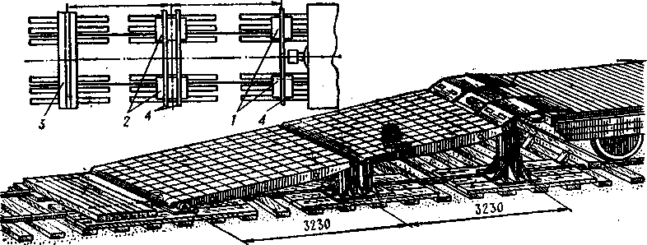
a
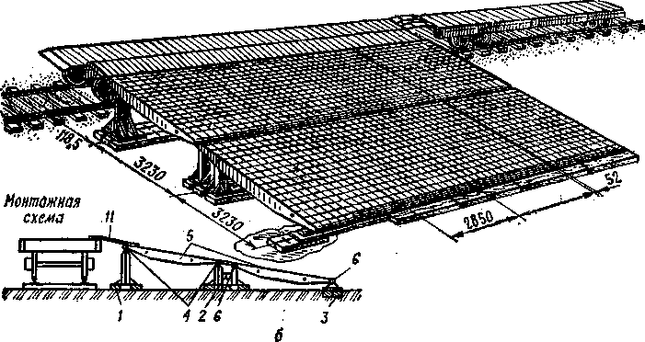
Рис. 11.1. Металлическая аппарель образца 1954 г.:
a —торцовая аппарель; б — боковая аппарель из четырех секций

Сборочные единицы и детали

(в шт.)
Позиции | Наименование | Торцовая аппарель | Боковая аппарель из 4 секций
1 | Передняя опора | 2 | 8
2 | Средняя опора | 2 | 8
3 | Нижняя опора | 1 | 4
4 | Поперечная балка | 3 | 12
5 | Прогон | 22 | 88
6 | Соединительная труба | 4 | 16
7 | Верхнее соединительное звено для торцовой и боковой аппарелей | 6 | 6
8 | Верхнее соединительное звено для боковой аппарели | — | 9
9 | Нижнее соединительное звено | 2 | 5
10 | Торцовый переходной мосток | 2 | —
11 | Боковой переходной мосток | — | 44

Сборочные единицы и детали

(в шт.)
Позиции | Наименование | Торцовая аппарель | Боковая аппарель из 4 секций
1 | Передняя опора | 2 | 8
2 | Средняя опора | 2 | 8
3 | Нижняя опора | 1 | 4
4 | Поперечная балка | 3 | 12
5 | Прогон | 24 | 96
6 | Соединительная труба | 4 | 16
7 | Соединительное звено | 8 | 20
8 | Замок-шарнир | 6 | 24
9 | Штырь-ограничитель | 4 | 16
10 | Переходной мосток | 4 | 16

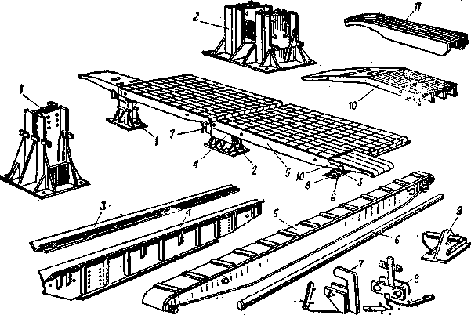
Рис. 11.2. Элементы сборно-разборной металлической аппарели образца 1954 г.:
1 — передняя опора; 2 — средняя опора; 3 — нижняя опора; 4 — поперечная балка- 5 — прогон; 6 - соединительная труба; 7, 8 - верхние соединительное звенья; 9 - нижнее соединительное звено; 10 — торцовый переходной мосток; 11 —боковой переходной мосток

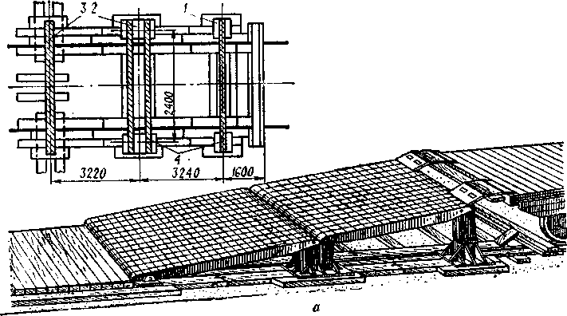
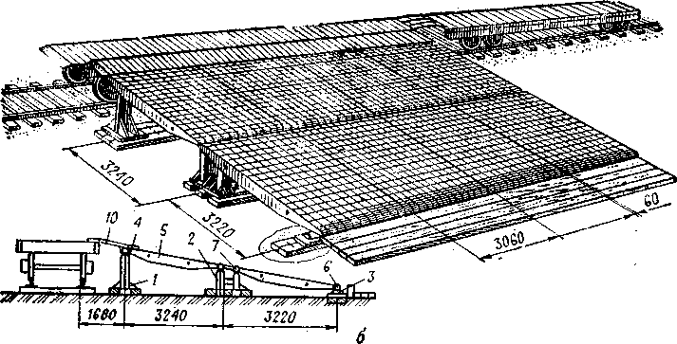
Рис. 11.3. Металлическая аппарель образца 1975 г.:
а — торцовая аппарель; б — боковая аппарель из четырех секций

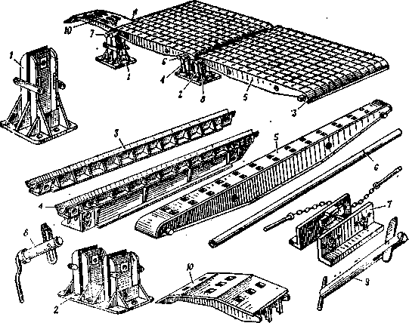
Рис. 11.4. Элементы сборно-разборной металлической аппарели образца 1975 г.:
1 — передняя опора; 2 — средняя опора; 3 — нижняя опора; 4 — поперечная балка; 5 — прогон;
6 — соединительная труба; 7 —соединительное звено; 8 — замок-шарнир;
9 — штырь-ограничитель; 10 — переходной мосток

— последовательно собрать остальные секции аппарели, скрепляя концы поперечных балок и нижних опор смежных секций с помощью соединительных звеньев;
— у нижних опор аппарелей для облегчения въезда (съезда) техники уложить настил из ленты шпал; шпалы настила скрепить между собой с основанием из шпал строительными скобами;
— после подачи подвижного состава под погрузку (выгрузку) уложить переходные мостки (для СРМА образца 1975 г. переходные мостки закрепить с помощью штырей-ограничителей).
Для установки каждой секции боковой аппарели требуется 9—15 шпал. Время сборки боковой аппарели из четырех секций бригадой (командой) в составе 12 чел.— 2—2,5 ч,
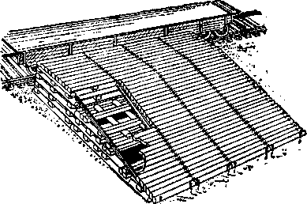
Рис. 11.5. Боковая платформа из рельсов со сплошным съездом, уложенным перпендикулярно пути

Сборно-разборные платформы и аппарели из рельсов и шпал могут быть различных типов. Наиболее часто устанавливаются (собираются):
— боковые платформы или аппарели длиной в четыре — шесть шпал со сплошным съездом, собранным перпендикулярно железнодорожному пути (рис. 11.5);
- боковые платформы длиной в три-четыре шпалы с одним или двумя сплошными съездами шириной в две шпалы каждый, собранными вдоль железнодорожного пути или под углом 30° к нему (рис. 11.6 и 11.7):
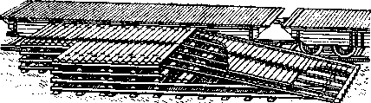

Рис. 11.6. Боковая платформа из рельсов и шпал со съездом, уложенным вдоль пути

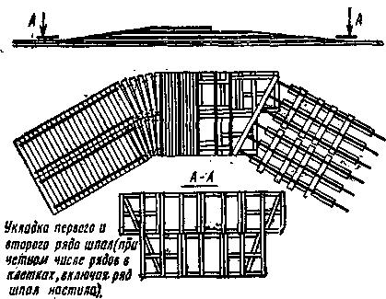
Рис. 11.7. Боковая платформа из рельсов и шпал с двумя съездами, уложенными под углом 30° к пути

— торцовые платформы шириной в одну (рис. 11.8) или две шпалы.
Для погрузки (выгрузки) громоздкого и тяжелого вооружения и военной техники (тяжелые и средние танки, некоторые специальные машины, артиллерия крупных калибров и т. п.) используются торцовые платформы шириной в две шпалы, боковые платформы длиной в пять-шесть шпал со сплошными съездами, собранными перпендикулярно железнодорожному пути, или боковые платформы со сплошными съездами, собранными под углом 30° к железнодорожному пути.

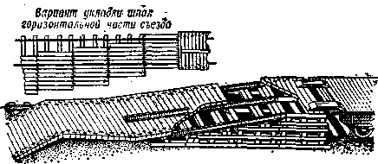
Рис. 11.8. Торцовая платформа из рельсов и шпал шириной в одну шпалу

Порядок сборки платформ и аппарелей из рельсов и шпал:
— подготавливается площадка;
— укладываются и собираются клетки из шпал (в каждом ряду по три шпалы) горизонтальной части или основания аппарели;
— собирается опорная часть съезда (съездов), на которую укладываются рельсы;
— на рельсы укладывается настил из шпал горизонтальной части и съезда (съездов) платформы или настил из шпал аппарели;
— укладывается настил из шпал, предохраняющий от повреждения железнодорожный путь и облегчающий заезд вооружения и военной техники.
Нижний ряд шпал в клетках горизонтальной части и в опорных клетках съезда при сборке торцовых платформ укладывается вдоль железнодорожного пути, а при сборке боковых платформ и аппарелей — перпендикулярно или параллельно железнодорожному пути.
Дальнейшую сборку клеток продолжают, чередуя раскладку шпал перпендикулярно и параллельно железнодорожному пути. Количество рядов в клетках из шпал укладывается с таким расчетом, чтобы высота платформы с настилом соответствовала высоте подвижного состава (1100 — 1200мм от уровня верха головки рельса).
Для соблюдения габарита приближения строений расстояние между передним краем боковой платформы или аппарели и наружной гранью головки путевого рельса должно быть равно 1080 мм.
Между собой шпалы в клетках скрепляются строительными скобами. После чего на клетки из шпал укладываются рельсы, под которые плотно подбиваются опорные шпалы. Опорные шпалы скрепляются со шпалами клеток строительными скобами, а с рельсами — костылями.
Укладка настила из шпал платформы и аппарели производится снизу вверх. Настил крепится:
— строительными скобами (горизонтальные площадки и сплошные съезды платформ);
— рельсами, прибиваемыми к шпалам настила костылями и строительными скобами (съезды торцовых и боковых платформ, уложенные вдоль или под углом 30° к железнодорожному пути);
— досками, прибиваемыми к шпалам настила гвоздями (боковые аппарели).
Во всех случаях при сборке платформ и аппарелей шпалы укладываются широкой стороной вниз. Если используются шпалы различных размеров (типов), то в каждом ряду клеток укладываются шпалы одинаковой толщины, причем более тяжелые — в нижние ряды клеток.
Переноска и укладка рельсов во время сборки платформ и аппарелей производятся бригадой (командой) в составе 12 — 14 чел. с использованием специальных клещей или на руках с соблюдением мер личной безопасности.

2. ПОТРЕБНОСТЬ В МАТЕРИАЛАХ, СОСТАВ КОМАНД И ВРЕМЯ НА УСТАНОВКУ ПЛАТФОРМ И АППАРЕЛЕЙ ИЗ РЕЛЬСОВ И ШПАЛ

№ по пор. | Тип платформы (аппарели) | Схема платформы (аппарели) в плане | Потребность в материалах, шт. |  |  |  |  | Состав команды (бригады) для сборки, чел. | Время на сборку, ч. мин
№ по пор. | Тип платформы (аппарели) | Схема платформы (аппарели) в плане | шпал толщиной 15см | рельсов длиной 7-8 м | строительных скоб | костылей | 1 кольев длиной 0,5 м | Состав команды (бригады) для сборки, чел. | Время на сборку, ч. мин
1 | Торцовая платформа шириной в 1 шпалу | 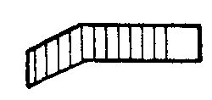 | 140 | 4 | 200 | 60 | 3 | 20 | 2.30
2 | Торцовая платформа шириной в 2 шпалы | 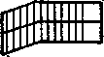 | 300 | 10 | 350 | 160 | — | 25—30 | 3.30
3 | Боковая платформа длиной в 4 шпалы со сплошным съездом, собранным перпендикулярно железнодорожному пути | 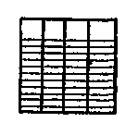 | 416 | 8 | 750 | 96 | 8 | 25—30 | 4.30
4 | Боковая платформа длиной в 5 шпал со сплошным съездом, собранным перпендикулярно железнодорожному пути | 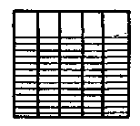 | 520 | 10 | 950 | 120 | 10 | 25—30 | 5.00
5 | Боковая платформа длиной в 3 шпалы с одним сплошным съездом, собранным вдоль железнодорожного пути | 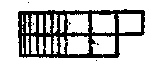 | 300 | 8 | 400 | 100 | 6 | 25—30 | 3.30
6 | Боковая платформа длиной в 4 шпалы с одним сплошным съездом, собранным под углом 30° к железнодорожному пути | 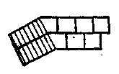 | 310 | 15 | 250 | 180 | 6 | 25—30 | 3.30
7 | Боковая платформа длиной в 4 шпалы с двумя сплошными съездами, собранными под углом 30° к железнодорожному пути | 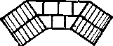 | 420 | 25 | 300 | 320 | 12 | 25—30 | 5.00
8 | Боковая аппарель длиной в 4 шпалы | 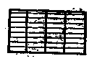 | 204 | 8 | 384 | 64 | 8 | 25—30 | 3.00
9 | Боковая аппарель длиной в 5 шпал | 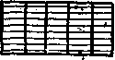 | 255 | 10 | 480 | 80 | 10 | 25—30 | 3.30

3. НОРМЫ ОБЕСПЕЧЕНИЯ ВОИНСКОГО
ПОГРУЗОЧНО-ВЫГРУЗОЧНОГО МЕСТА
ПРИСПОСОБЛЕНИЯМИ, МАТЕРИАЛАМИ
И ИНСТРУМЕНТАМИ

№ по пор. | Наименование | Количество, шт.
№ по пор. | Наименование | Воинская платформа | Воинская площадка
1 | Переходные мостки | 30 | 40
2 | Рельсы длиной 7—8 м | — | 12
3 | Шпалы | — | 344
4 | Строительные скобы | — | 584
5 | Костыли | — | 124
6 | Колья длиной 0,5 м | — | 8
7 | Ломы лапчатые | — | 3
8 | Лопаты деревянные | — | 4
9 | Лопаты железные | — | 2
10 | Костыльный молоток | — | 1
11 | Пила двуручная | — | 1
12 | Топоры | — | 2

Примечания:
1. Нормы материалов на воинской площадке приведены из расчета установки торцовой платформы шириной в одну шпалу и боковой аппарели из рельсов и шпал длиной в 4 шпалы. При установке погрузочно-выгрузочных устройств других типов нормы материалов по указанию начальника железной дороги и начальника военных сообщений на железной дороге могут быть изменены.
2, Указанные приспособления, материалы и инструменты сосредоточиваются на погрузочно-выгрузочных местах на период погрузки (выгрузки).

4. МОРСКИЕ ПЛАВУЧИЕ ПРИЧАЛЫ
Основные характеристики | Типы плавучих причалов
Основные характеристики | ПРП-52М (ПРП-52) | АМ-61М (ПМ-61) | ПЖ-61 | ПЖТ-66
Длина, м | 93,8 | 108,9 | 108,8 | 151,9
Ширина, м | 8,2 | 8,2 | 9.0 | 13,5
Осадка, м | 0,6 | 0,6 | 1,3 | 2
Допускаемая нагрузка: равномерно распределенная, т/м² | 0,7 | 0,7 | 0,5 | 0,7
гусеничная, т | 60 | 60 | 60 | 80
колесная на ось, т | 7,2 | 40 | 26,5 | 36,2

5. ТИПОВЫЕ РАЗБОРНЫЕ ПЕРЕГРУЗОЧНЫЕ И ПЕРЕХОДНЫЕ МОСТКИ

Основные характеристики | Разборные перегрузочные мостки |  |  |  |  |  |  | Трехсекционный переходной мосток (см. рис. 11.9)
Основные характеристики | Днепровского бассейна (проект 564) | Днепровского бассейна (проект 811) | Московского бассейна | Волжского бассейна (проект 657) | Амурского бассейна | Среднеазиатского бассейна | Дунайского бассейна | Трехсекционный переходной мосток (см. рис. 11.9)
Основные элементы |  | 7 балок, брусья настила |  |  |  |  | 8 балок, брусья настила | 3 трапа
Длина, м | 7 | 8 | 7 | 9 | 7 | 6 | 7 | 2,4
Ширина габаритная, м | 3,9 | 4,0 | 4,0 | 3,8 | 3,7 | 3,8 | 4,0 | 3,9
Ширина проезжей части, м | 3,6 | 3,8 | 3,6 | 3,6 | 3,6 | 3,6 | 3,8 | 3,9
Масса комплекта мостка, т | 4.7 | 5,7 | 4,6 | 5,2 | 3,8 | 4,3 | 4,7 | 0,6
Масса наиболее тяжелого элемента, кг | 312 | 448 | 278 | 306 | 390 | 260 | 195 | 190
Допускаемая нагрузка, т, при:
8 балках | — | — | — | — | — | — | 60 | —
7 балках | 60 | 60 | 60 | 36 | 60 | 60 | — | —
5 балках | 35 | 40 | 35 | 24 | 35 | — | — | —
3 балках | 15 | 20 | 15 | 10 | 15 | 15 | — | 60
Состав команды, чел. | 15 | 20 | 15 | 15 | 10—15 | 10—15 | 15 | 6—8
Время сборки, ч | 0,7 | 1 | 0,7 | 0,8 | 0,7 | 0,7 | 0,8 | 0,3
Количество автомобилей ЗИЛ- 157, потребное для перевозки одного комплекта мостка | 2 | 2 | 2 | 2 и прицеп | 1 | 1 | 2 | 1

Разборный перегрузочный мосток (см. рис. 10) предназначается для погрузки (выгрузки) на речные суда гусеничных и колесных машин. Допустимые нагрузки на перегрузочный мосток зависят от типа мостка и варианта установки его балок.
Применяются три варианта установки балок при сборке мостка:
Количество балок | Допустимая нагрузка , т |  | Схема установки балок (вид с торца)
Количество балок | гусеничных машин | колесных машин на ось | Схема установки балок (вид с торца)
7 | 60 | 11 | 1 2 3 4 5 6 7  1 1 1 1 1 1 1  1 2 3 4 5  1 1 1 1 1  1 2 3  1 1 1
5 | 35 | 8
3 | 15 | 4,5
Переходной мосток (см. рис. 11.9) используется при разной высоте причала и судна для перехода боевой техники с временного причала на судно (и обратно). Применяются специальные металлические переходные мостки (разность уровней до 0,7—0,8 м) или мостки и трамплины, изготовленные из бревен и других подручных материалов.
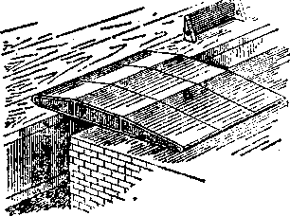
Рис. 11.9. Трехсекционный переходной мосток

6. КОЛЕЙНЫЕ МЕХАНИЗИРОВАННЫЕ МОСТЫ И МОСТОУКЛАДЧИКИ
№ по пор. | Основные характеристики | Тяжелый механизированный мост (ТЛШ) | Мостоукладчик танковый универсальный (МТУ, МТУ-20, МТ-55)
1 | Состав комплекта | Четыре машины с мостовыми блоками (один блок промежуточной опоры не имеет) | Одна машина с мостом
2 | Грузоподъемность, т | 60 | 50
3 | Длина одного мостового блока, м | 10,5 | 12,2; 20
4 | Ширина колеи, м | 1,5 | 1,2
5 | Ширина межколейного просвета, м | 0.8 | 0,8
6 | Пределы изменения опоры по высоте, м | 1,7—3,2 | —
7 | Максимально возможное удаление стоечного судна, м | 40 | 11; 18

Мостоукладчики и механизированные мосты устанавливаются по схемам:
— для погрузки (выгрузки) вооружения и военной техники непосредственно на транспортное судно;
— для погрузки (выгрузки) вооружения и военной техники через стоечное судно (плавучий причал) у приглубокого берега;
— для погрузки (выгрузки) вооружения и военной техники через стоечное судно (плавучий причал) у мелководного берега.
Один блок механизированных мостов может быть использован в качестве временного причала при скорости течения реки до 0,4 м/с.

7 ПОГРУЗОЧНО-ВЫГРУЗОЧНЫИ ИНВЕНТАРЬ, ИСПОЛЬЗУЕМЫЙ ПРИ ПОГРУЗКЕ ТЕХНИКИ НА СУДА

№ по пор. | Инвентарь | Назначение | Способ застропки | Допустимая максимальная масса техники, т
1 | Строп | Для застропки техники всех видов | За крюки, под раму, под гусеницы | 60
2 | Сетка | Для застропки автомобилей, артиллерийских орудий и другой легкой колесной техники | Под колеса | 6
3 | Траверсы | Для застропки автомобилей | Под раму | 20
4 | Универсальные колесные захваты | Для застропки колесной техники | Под колеса | 25
5 | Подвеска | Для подвешивания сеток, рам, универсальных площадок | — | С гаками — до 6 т, со скобами — до 10 т
6 | Распорка | Для предохранения техники от сжатия с боков | — | —
7 | Рама | Для подвешивания стропов и предохранения техники от сжатия с боков | — | 15
8 | Балансир | Используется при погрузке двумя кранами (стрелами) | — | До 20

8. ХАРАКТЕРИСТИКА СТРОПОВ, ИСПОЛЬЗУЕМЫХ ДЛЯ ПОГРУЗКИ ТЕХНИКИ

№ по пор. | Виды техники | Масса, т | Количество и длина стропов | Диаметр стропа, мм
1 | Средние танки, техника на их базе и другие машины | 30—40 | 2 по 18 м или 4 по 6 м | 30—36
2 | Тягачи и другие машины | 15—30 | 2 по 16 м или 4 по 6 м | 26—30
3 | Бронетранспортеры и специальные машины | 10—15 | 2 по 16 м или 4 по 6 м | 21—26
4 | Грузовые автомобили | 5—10 | Один 14 м и 2 по 7 м или 4 по 7 м | 15,5—21
5 | Артиллерийские орудия, грузовые и легковые автомобили | 1—5 | Один 12 м и 2 по 6 м или 4 по 6 м | 10,5—15,5

9. ХАРАКТЕРИСТИКА АЭРОДРОМНЫХ СРЕДСТВ НАЗЕМНОЙ МЕХАНИЗАЦИИ ПОГРУЗКИ (ВЫГРУЗКИ) ГРУЗОВ В БАГАЖНЫЕ (ГРУЗОВЫЕ) ПОМЕЩЕНИЯ ПАССАЖИРСКИХ САМОЛЕТОВ

а) Автомашины с подъемным кузовом (АПК)
Предназначаются для перевозки грузов по аэродрому и подъема их на требуемую высоту для загрузки в багажные (грузовые) помещения самолетов.

АПК-10 АПК-12 АПК-К
Автомашины . . . . . . . ЗИЛ-130Г ГАЗ-53-А ЗИЛ-130Г
Габаритные размеры, мм:
длина . . . . . . . . 8150 7190 9000
ширина . . . . . . . . 2600 2380 2500
высота . . . . . . . . 3350 2510 2850
Высота платформы от
уровня земли, мм . . . . . 1680 1390 1680
Максимальная высота
подъема платформы, мм . . 4100 3720 3500
Грузоподъемность, кг . . . 5100 3000 5100
Время подъема платформы
на максимальную высоту, с . 25 25 25
Время опускания платформы
с грузом, с . . . . . . . . 30 30 30

б) Автолифты
Предназначаются для перевозки по аэродрому бортпитания и других грузов, а также для их подъема на требуемую высоту для загрузки в самолеты.

ал-з ал-за
Автомобиль . . . . . . . . . . . . . КАЗ-608 ЗИЛ-130Г
Габаритные размеры в транспортном
положении, мм:
длина . . . . . . . . . . . . . . . 7950 8650
ширина . . . . . . . . . . . . . . 2450 2450
высота . . . . . . . . . . . . . . . 3400 3580
Размеры кузова (внутренние),
мм:
длина . . . . . . . . . . . . . . . . 4440 4440
ширина . . . . . . . . . . . . . . . 2340 2340
высота . . . . . . . . . . . . . . . 1835 1800
Грузоподъемность, кг . . . . . . . . . . 3000 2500
Диапазон высот загрузки с передней
площадки, мм . . . . . . . . . . . . 2600—4200 2500—4000
Максимальная нагрузка:
на переднюю площадку, кг . . . . . 300 300
на заднюю площадку, кг . . . . . . . . 300 300
Время подъема кузова на максимальную
высоту, с . . . . . . . . . . . . . . . . 45 45

в) Автотранспортер универсальный АТ-6
Предназначен для погрузки и разгрузки грузов через грузовые люки самолетов из кузовов автомашин и других транспортных средств. Смонтирован на шасси УАЗ-452Д.
Максимально допустимая скорость движения, км/ч . . . . . . 40
Максимальная высота погрузки или выгрузки, мм:
спереди . . . . . . . . . . . . . . . . . . . . . . . . 4100
сзади . . . . . . . . . . . . . . . . . . . . . . . . . 1700
Максимальный угол подъема транспорта . . . . . . . . . . . 22°
Допустимая общая нагрузка полотна ленты, кг . . . . . . . . . не более 400
Наибольшая скорость ленты транспорта, м/с . . . . . . . . . . 1,0
Время установки в рабочее положение, с . . . . . . . . . . . . не более 60
Время складывания в транспортное положение, с . . . . . . . . 30

